紙張格式設定教學
◎以Windows XP為例
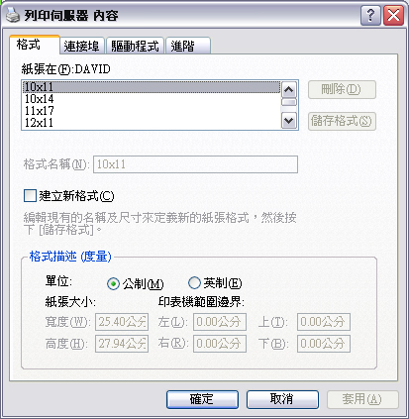
Step1.進入控制台中的印表機和傳真設定從上方功能表選擇檔案選擇伺服器內容後(出現列印伺服器內容視窗)點選建立新格式。
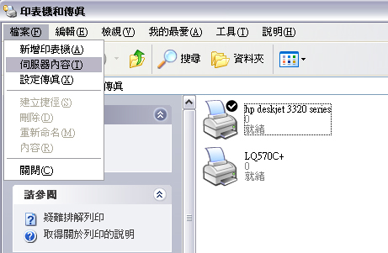

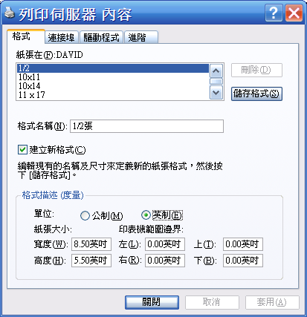
Step2.輸入格式名稱(例：1/2張)再於格式描述中輸入紙張寬高按儲存格式。
※若於報表預覽設定時找不到半張之紙張大小，建議可直接於控制台印表機的進階內中，將預設紙張設定為半張格式即可

半張(英制) － 寬： 8.5 高：5.5
全張(英制) － 寬： 8.5 高：11
標籤(公制) － 寬：10.1 高：4

Step3.完成半張紙的紙張格式設定。

